РОЗРОБКИ УРОКІВ З ТРУДОВОГО НАВЧАННЯ
ЗА МОДУЛЕМ
«ПИСАНКАРСТВО»

КАЛЕНДАРНЕ ПЛАНУВАННЯ
І. Основи технології писанкарства.
1. Короткі історичні відомості про культурний символ України – писанку.
2. Орнаменти писанкарства.
3. Символи в писанкарстві.
4. Інструменти та матеріали для виготовлення писанок.
ІІ. Проектування і виготовлення писанок.
1. Визначення завдань для виконання проекту.
2. Створення ескізного малюнка для писанки.
3. Правильний добір кольорів.
4. Складання карти послідовності роботи.
5. Підготовка яйця до розписування.
6. Приготування барвників. Виготовлення крашанок.
7. Виготовлення крапанок.
8. Виготовлення драпанок.
9-10. Виготовлення писанки.
ІІІ. Презентація виготовлених виробів.
1-2. Захист проекту.
ЗАНЯТТЯ 1
Тема. Короткі історичні відомості про культурний символ України-писанку.
Мета. Створити умови для формування в учнів понять про техніки писанкарства,про композицію українських орнаментів і принципи їх побудови,виховувати в учнів повагу до писанки,розвивати естетично-сенсорні сфери особистості,продуктивної творчої діяльності учнів.
Обладнання. Комп’ютер, картки із завданням, малюнки.
Тип уроку. Вивчення і первинне закріплення нових знань.
Форма уроку. Урок-подорож.
Хід заняття
І. Організаційний момент.
Добрий день! На вас шановні,
Вже знання чекають нові.
Їх засвоять всі на раз,
Роботящий,дружний клас!
ІІ. Актуалізація опорних знань.
1. Вступне слово вчителя.
- Сьогодні я вас запрошую до подорожі на чарівний острів назва якому «ПИСАНКА». А що ви очікуєте від сьогоднішньої мандрівки, стоячи біля воріт острова.
2.Вправа «Мої очікування»
- У вас на робочих столах лежать кольорові зірки, напишіть свої очікування на сьогоднішній урок, виразивши їх трьома словами.
- Подивіться на дошку, ми знаходимось біля воріт до цього острова, але ж вони зачинені. Ворота не відчиняються, але я бачу на них якийсь лист. Давайте зачитаємо його.
(Учениця зачитує лист)
Текст листа
Дорогий друже! Для того, щоб потрапити до нашого острова, треба згадати все, що ми вивчали на уроках трудового навчання, і якщо ваші знання міцні-ворота відчиняться!Бажаю успіху!
3. Виконання різнорівневих завдань.
(Робота в групах)
Завдання для І групи « Склади поняття»
- Вам запропоновані картки з трьома поняттями, але букви в них переплуталися. Складіть букви в певному порядку.
м о а н р н т е
в о м т и
я і ц и з о п м о к
Відповіді: орнамент; мотив; композиція.
Завдання для ІІ групи «Яке сердечко без слова?»
Вам запропоновано чотири сердечка із набором букв, ви повинні прочитати зашифровані слова і сказати в якому сердечку немає слова.
и л т ь с
н і р е р є т

Стиль інтер’єр

т р н о м а е
д р і т а и ц я и

-------------- традиція
Завдання для ІІІ групи «Розв’яжи головоломку»
- Починаючи з першого складу та прямуючи лініями, прочитай слова.

де
ре
во
роз
пис
симм

во
ка
лі

4. Слово вчителя.
- Молодці, ви добре впорались із завданням. І я повертаюсь до воріт, які ведуть нас до чарівного острова. І ось нарешті ми потрапляємо на цей острів, але на ньому є чарівний замок.

ІІІ. Мотивація навчальної діяльності.
- Сьогодні на уроці ми пройдемо його кімнати, і я сподіваюсь, ви отримаєте для себе дуже багато корисного та цікавого.
- Людина за своєю природою художник. Усе, що її оточує і до чого торкаються її руки, вона намагається внести красу. Майстри декоративно-ужиткового мистецтва створили справжні шедеври, до таємниць яких ми сьогодні спробуємо доторкнутися.
ІV. Вивчення нового матеріалу.
- І ми заходимо до першої кімнати нашого замку, яка має назву «Теоретична»
1. Поняття про писанку.
- Пташине яйце, розписане мініатюрним орнаментом, називають писанкою. Назва її походить від слова «писати», тобто прикрашати орнаментом.
Писанка-одна із стародавніх форм українського народного розпису, в якому наші пращури втілювали свої прагнення, віру. Зрештою писанка-це символ весни, сонця, повернення природи до життя. Існує декілька видів орнаментальних яєць:
- крашанка;
- писанка;
- крапанка;
- дряпанка.
- А ми переходимо до другої кімнати нашого чарівного замку, яка має назву «Історична».
Не можна говорити про сучасне декоративно-прикладне мистецтво, не пов’язуючи його з надбанням українського народу, з життям та побутом людей.
(Виступ учня, відомості з історії).
- Дякуємо, і ми переходимо в наступну кімнату нашого замку «Орнаментика».
(виступ учня, орнаментика писанкового розпису).
V.Закріплення нового матеріалу.
1. Картки для індивідуального опитування.
П.І. ______________________
Перевір себе: Позначте знаком «+» правильні твердження, «- « неправильні.
Картка із завданням.
* Крапанка- це яйце з темною шкарлупою, яке фарбується в один колір і на його поверхні гострим інструментом надряпують малюнок.
* Дряпанка- це яйце з темною шкаралупою в один колір і на його поверхні гострим інструментом надряпують малюнок.
* Мальованка- це яйце, розписане фарбами за допомогою пензля.
* Писанка- це символ весни, сонця, повернення природи до життя.
Відповіді: 1-; 2+; 3+; 4+.
VI. Підсумок уроку.
1. Оцінювання досягнень учнів за роботу на уроці.
(Учні виставляють оцінки за роботу в «Аркуш самоконтролю»).
Учитель коментує виставлені оцінки.
2. Заключне слово вчителя.
- Ось і підійшла до кінця наша подорож по чарівному замку. Щоб вийти з цього острова, треба відповісти на запитання:
- Чи сподобалась вам наша подорож?
- Що нового дізнались на уроці?
- Про що хотіли б ще дізнатись?
- Я сподіваюсь, що ми досягли з вами певної мети- ви здобули нові знання.

ЗАНЯТТЯ 2
Тема. Орнаменти в писанкарстві.
Мета. Продовжувати формувати уявлення про писанки, про їхнє місце в житті українців, познайомити з орнаментами для писанки, розвивати фантазію, естетичний смак, виховувати інтерес до народних звичаїв і обрядів, пошану до народних свят.
Обладнання. Зображення писанок різних регіонів України, писанки із завданням, загадки, квитки.
Тип уроку. Вивчення і первинне закріплення нових знань.
Форма уроку. Урок-екскурсія.
Хід заняття
І. Організаційний момент.
Дзвоник всім нам дав наказ -
До роботи швидше в клас.
Попрацюємо старанно,
Щоб урок минув не марно.
ІІ. Актуалізація опорних знань.
1. Вступне слово вчителя.
Сьогодні ми з вами відвідаємо виставку писанок, але для цього потрібно виграти квитки.
2. Завдання – загадки
На небі зірка засіяла,
І народився Божий син.
Спасителю довічна слава,
Бо Він у Всесвіті один.
(Ісус)
Барвисте яйце
По столі котилось,
З ковбасою подружилось,
Біля хрону покрутилось,
В храмі освятилось.
(Писанка)
Ісус його на плечах ніс,
Помер на ньому і воскрес.
Він став святинею для всіх.
Вгадайте, діти що це?.
(Хрест)
ІІІ. Мотивація навчальної діяльності.
- Загалом писанки писалися для власного вжитку, і з 1960-х років їх почали продавати на великодніх ярмарках та базарах. Традиція писанкарства є однією з найдавніших і найстійкіших на всіх українських землях.
Вона добре прижилась. Писанкарством все частіше зацікавлюються художники, а також модельєри. Беручи в руки барвисте яйце ми милуємося його красою і орнаментом.
- Сьогодні ми відвідаємо виставку і я впевнена, що ви для себе візьмете багато корисного та цікавого.
IV. Вивчення нового матеріалу.
Прошу зараз всіх встати і підійти до нашої виставки. Перед вами зразки писанок із різних регіонів України. Давайте їх розглянемо і я вам їх прокоментую.

Орнамент «Заступниці» Херсонщина.
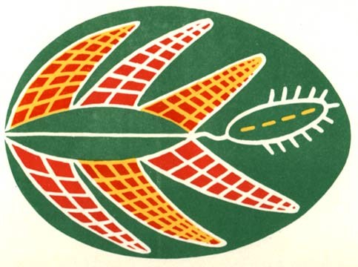
Орнамент «Козачі левади» Одещина.

Орнамент «Кругороги» Одещина.
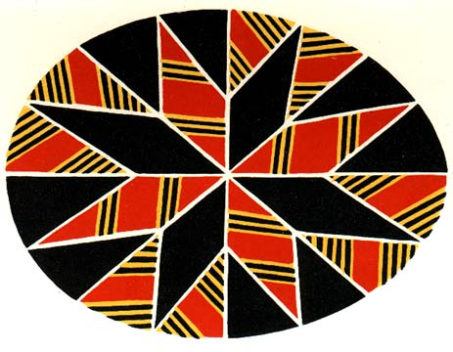
Орнамент «Дубовий лист» Запоріжжя.

Орнамент «Шовкова Кошиця» Буковина.
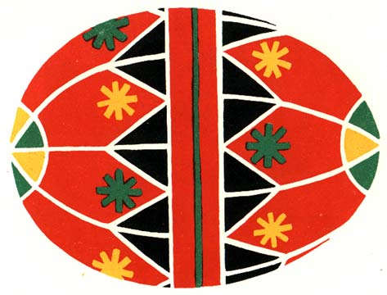
Орнамент «Дзвінички» Буковина.
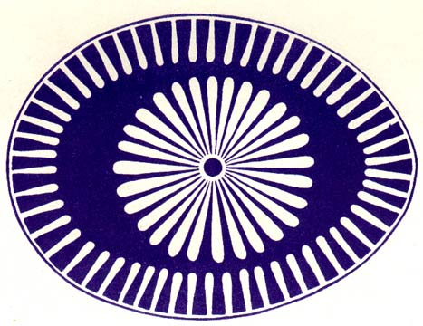
Орнамент «Рожа» Закарпаття.
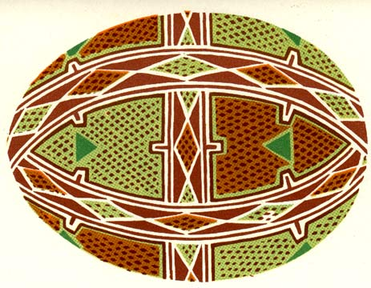
Орнамент «Сторчова рожа» Чернігівщина.
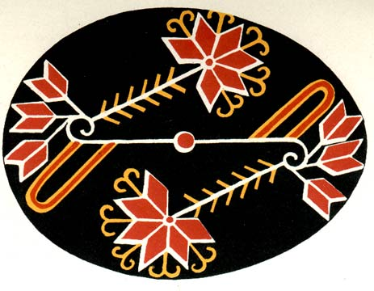
Орнамент «Крученики» Волинь.

Орнамент «Березівник» Харківщина.
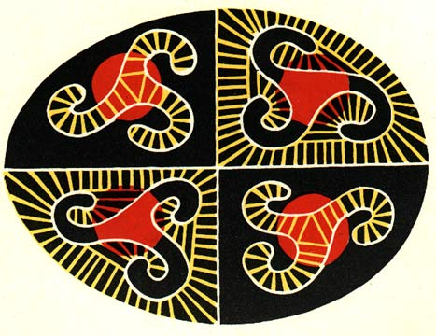
Орнамент «Безконечник» Полтавщина.
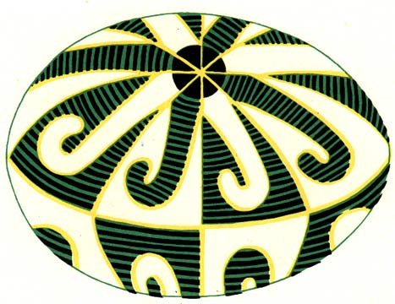
Орнамент «Косий пасочок» Гуцульщина.
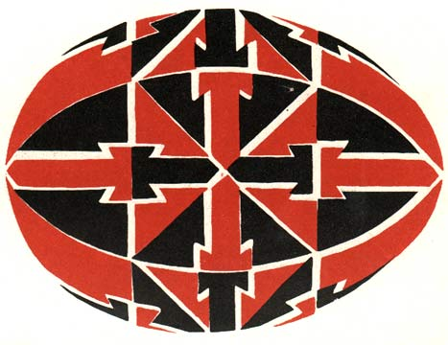
Орнамент «Чорногузи» Поділля.
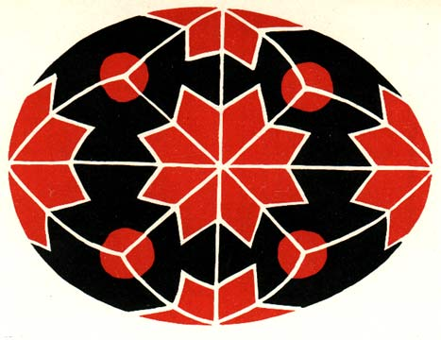
Орнамент «Зірки» Кубань.
- Писанки роблять по всій Україні, але ви побачили, що вони різні. Чому? Від чого залежать візерунки, вибір кольорів, товщина ліній?
IV. Закріплення нового матеріалу.
1. Колективна робота.
Перед вами карта України і ось маленькі писанки із різних регіонів. Наклейте їх правильно на карту.
(Діти наклеюють)
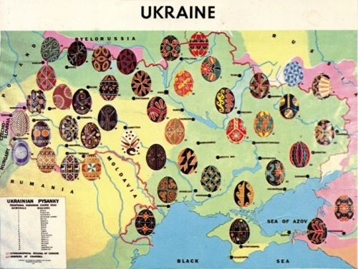
2. Цікава інформація.
- Найбільша у світі писанка знаходиться у Канаді, у місті Вегревілі. Це двадцятиметровий пам’ятник українській писанці , що за розміром дорівнює триповерховому будинку. Пасхальне яйце створене у 1974 році. Щороку в липні у цьому містечку відбувається Український фестиваль писанки.
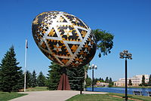

- Єдиний у світі музей писанки збудовано в м. Коломия. Частиною музею є пам’ятник писанці, висота якого сягає 13.5 метрів і була збудована за 90 днів.
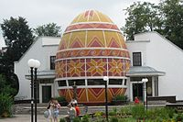

V. Підсумок уроку.
1. Оцінювання досягнень учнів за роботу на уроці.
2. Заключне слово вчителя.
- Писання писанок – дуже цікаве заняття, воно не лише виховує в дитині художника, майстра, творця, а й дає урок добра і любові. Дякую за урок, будьте добрі та щирі.

ЗАНЯТТЯ З
Тема. Символи в писанкарстві.
Мета. Узагальнити знання дітей про писанки, розширити і поглибити знання учнів про народну символіку, формувати навички з теорії розписування писанок, розвивати почуття композиції, виховувати повагу до традицій і звичаїв народу.
Обладнання. Скринька, уривок із вірша, загадка, картки із символами.
Тип уроку. Вивчення і первинне закріплення нових знань.
Форма уроку. Інтегрований.

Хід заняття
І. Організаційний момент.
- Добрий день, дорогі діти! Який у вас сьогодні настрій?
Подивіться у мене у руках чарівна скринька.
В ній знаходиться дуже цікава річ. Для того, щоб дізнатися, що там лежить, вам необхідно відгадати загадку.
Білий дім, чудовий дім,
Щось ворушиться у нім,
Диво в ньому нам з’явилось
Після того, як розбилось.
(Яйце)
- Молодці, ви правильно вгадали це яйце, але незвичайне. За народним повір’ям воно має магічну силу.
ІІ. Оголошення теми і мети уроку.
1. Літературна хвилина.
- Давайте пригадаємо уривок із поеми Т.Г. Шевченка «Княжа», де село порівнюється із писанкою.
(Учень зачитує вірш)
Село! – і серце одпочине,
Село на нашій Україні –
Неначе писанка село,
Зеленим гаєм поросло,
Цвітуть сади, біліють хати,
А на горі стоять палати,
Неначе диво.
А кругом. Широколисті тополі,
А сині гори за Дніпром.
Сам Бог витає над селом.
- Дійсно, писанка використовується, як порівняльна ознака чогось винятково гарного. Ми віримо, що писанка має магічну силу – вона приносить добро, щастя, достаток.
- І сьогодні ми будемо розглядати символи на писанці. Яйце символізує сонце і відродження, у такому значенні воно відоме всім народам світу.
ІІІ. Вивчення нового матеріалу.
- У нашій чарівній скриньці є для вас лист. Я зараз вам його зачитаю.
ДОРОГІ ДРУЗІ!
Я щиро радий з вами познайомитись, У скрині своєї бабусі я знайшов конверти із загадковими малюнками. Що це за предмети, і що це за символи на них? Я впевнений, що ви мені підкажете.
Ваш друг Пізнайко.
1. Розгляд символів писанки.
Українська писанка має понад 100 символів. З деякими із них ми познайомимось сьогодні.
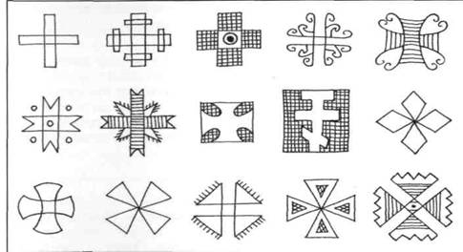
Перед вами символи, які ми часто бачимо на писанках . Хрест – емблема страждання, смерті і воскресіння Христа. Шестикутна зірка – символ безсмертя. Зірки – вічність життя земного, що продовжується на небесах.
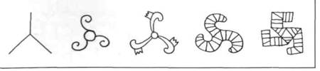
Ось ці символи означають здоров’я і довголіття.
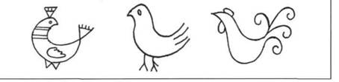
А ось ці гарненькі пташки символізують кохання.
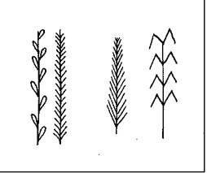
Такі символи в писанкарстві лікувальні.
- Усі символи ми можемо поділити на п’ять груп.
1 – Символи, які сприяють народженню дітей.
2 – Символи кохання.
3 – Символи, що лікують.
4 – Символи здоров’я і довголіття.
5 – Символи, що сприяють багатому врожаю.
2. Робота в зошиті.
(Запис символів)
3. Розповідь легенди вчителем.
- У глибоку давнину з’явився дуже добрий чоловік – Ісус Христос. Він чинив людям тільки добро, ніс їм правду. Але злі люди, яким була невигідна правда, вирішили Ісуса посадити в темницю.
Та правда його не затихла. Тоді ці злі й жорстокі люди розп’яли Ісуса на хресті. Ісус Христос не зробив жодній людині лиха, тому кілька днів він воскресав живим. А першим це виявила Марія, яка біля пустої гробниці побачила в мисці яйця, які з білих стали червоними. Враженні чудом вони стали розносити людям новину, і дарувати яйця взяті в печері, промовляючи при цьому «Христос Воскрес!»
- Отже з прийняттям християнства, писанки стали символом Великоднього свята воскресіння Христа. Дарувати писанку означає бажати щастя, добра, здоров’я, доброї вдачі.
Гарні легенди ви собі запам’ятовуйте.
IV. Закріплення нового матеріалу.
- Ви всі уважно слухали мене, а тепер я послухаю вас.
ГРА «ЛАНЦЮЖОК»
(Діти по черзі на дошці малюють символи і пояснюють їх).
V. Підсумок уроку.
1. Молодці! Ви мені дуже сьогодні подобаєтесь, і давайте ще розгадаємо кросворд.
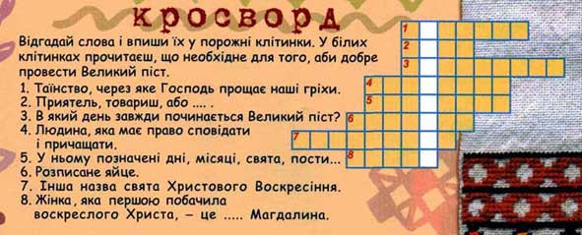
2. Оцінювання досягнень учнів за роботу на уроці.
Всім дякую за урок!

ЗАНЯТТЯ 4
Тема. Матеріали і інструменти для виготовлення писанок.
Мета. Познайомити учнів з матеріалами та інструментами, правильно організовувати своє робоче місце, дотримуватись правил безпечної праці та санітарно-гігієнічних вимог, розвивати зацікавлення, окомір, відчуття кольору, виховувати повагу до національних звичаїв і традицій, потребу дарувати людям радість своєю творчістю.
Обладнання. Різні матеріали, інструменти, загадки, картки із завданням,пам’ятка, чарівний мішечок.
Тип уроку. Діти повинні знати і розрізняти інструменти та матеріали, символічні знаки.
Форма уроку.
Хід заняття.
І. Організаційний момент.
Дивне диво, диво з див:
Хтось яєчко загубив.
І не в місті, не в селі,
А у класі на стіні.
ІІ. Актуалізація опорних знань.
- Подивіться усі на стіну, чи звернули ви увагу, що там щось змінилось. А що саме?
Правильно, там висить чарівний мішечок. Давайте подивимось що там в середині.
А тут завдання для вас:
Завдання 1
Що означають ці символи?

Завдання 2
Згадайте легенду про писанку.
Завдання 3
Розгадування загадок.
Можу і розбитись, можу і зваритись.
А коли захочу – на птицю обернутись.
(Яйце)
Маленьке, кругленьке, зі столу впало,
Нема таких ковалів, щоб його скувало.
(Яйце)
В одній діжці два тіста.
(Яйце)
ІІІ. Вивчення нового матеріалу.
- Сьогодні на уроці ми познайомимось з матеріалами та інструментами для писанок.
1. Демонстрація матеріалів і інструментів.
Характеристика їх.
- Яйце (чисте куряче);
- Фарби (різнокольорові);
- Пензлики (різних розмірів);
- Писачок (інструмент зроблений майстром або самостійно з консервної банки);
- Свічка;
- Віск;
- Серветки.
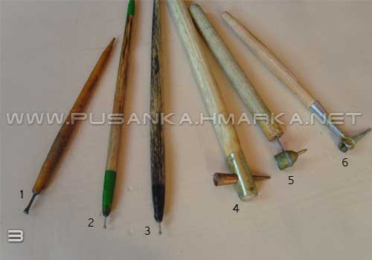
2. Техніка безпеки.
* На уроках писанкарства повинна панувати спокійна, доброзичлива атмосфера, обов’язкова дисципліна.
* Діти повинні бути уважними і зосередженими, щоб не підштовхнути один одного, не вибити яйце, бо воно має гладку поверхню і легко може вислизнути з рук. Шкода, коли розбивається майже готова писанка.
* Необхідно обережно працювати з гарячим воском, тому що він при нагріванні має температуру 60-65 градусів. Дитина може отримати опіки.
* Працюючи з воском, потрібно обтирати писачок із внутрішнього боку бляшаної баночки, щоб віск не капав на плитку і не димів, щоб зберегти чисте повітря.
3. Санітарно-гігієнічні вимоги.
- Учні повинні працювати у фартушках і нарукавниках, волосся прибране.
- Дотримуватися акуратності в роботі.
- Анілові барвники розводити в правильних пропорціях
- Привчати дітей користуватися серветками.
IV. Закріплення нового матеріалу.
1. Перевір себе.
Розгадування кросворду.
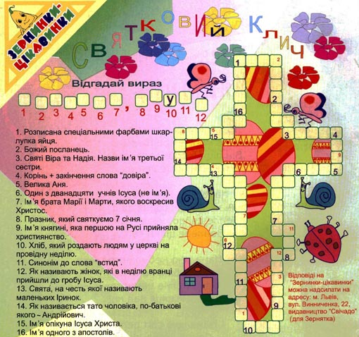
V. Підсумок уроку.
1. Оцінювання досягнень учнів за роботу на уроці.
2. Заключне слово вчителя.
Котилася писаночка
З гори на долину.
Прикотилась простісінько
До нас у гостину.
А за нею Великдень,
Несе білу паску,
Розсипає між діточок
Радощі і ласку.
- Всім дякую за урок! До побачення.

ЗАНЯТТЯ 5
Тема. Визначення завдань для виконання проекту.
Мета. Допомогти дітям правильно поставити перед собою завдання для виконання проекту, розвивати увагу, мислення, фантазію, художній смак, виховувати цікавість, пошану до народних звичаїв, гуманізм.
Обладнання. Конверти із завданням,зразки писанок – оберегів, шаблони, ігри.
Тип уроку. Закріплення вивчених знань.
Форма уроку. Узагальнення.
Хід заняття.
І. Організаційний момент.
- Давайте станемо в коло і візьмемось за руки. А тепер передайте тепло своїх сердець і усмішку один одному, відчуйте плече своїх друзів протягом нашого заняття.
ІІ. Актуалізація опорних знань
- Кожна людина в душі художник, але не кожна вміє застосувати свої художні здібності в житті.
Два світи є у людини.
Один це той, що створив нас,
А другий – котрий ми довіку
Творити будем повсякчас.
Ці слова можна віднести до кожної людини, яка може створити своїми руками гарні речі.
1. У кожного на парті є конверти із завданнями, тож давайте виконаємо ці завдання.
Конверт 1
- Чому на Україні виникла традиція розписувати яйця?
Конверт 2
- Згадай, за якими характерними ознаками можна класифікувати писанки?
Конверт 3
* Що означають елементи, які використовуються в писанкарстві?
2. Гра «Доміно».
ІІІ. Вивчення нового матеріалу.
- Сьогодні я хочу вам розповісти легенду про писанку-оберіг.
1. Легенда.
« Колись в холодному вогкому яру, посеред карпатських гір жив злий дух Пекун. Коли заходило сонце, він вибирався зі свого яру і полював на людські душі, переманюючи їх на бік зла. Але найбільше він любив малих дітей. Якось напередодні Великодня, нечистий мандрував світом, роблячи свої злі справи. У селі Пекун побачив маленьку дівчинку, що малювала писанку. Зрадів нечистий і кинувся чаклувати.
Старався-старався, але нічого не зміг заподіяти дитині. Дівчина так захопилася роботою, що навіть не помітила страховиська. Розгнівався Пекун! Вирвав писанку з дитячих рук і помчав до своєї схованки. Дитина плакала, а нечистий радів. Кинувся трощити писанку ногами, аж раптом із шматочків побитої писанки утворились ланцюги і почали обмотувати злого духа. Чарівні ланцюги міцно обвили змія і прикували до дна ущелини.
З того часу нечистий не може покинути свого яру. Дванадцять ланцюгів намертво тримають його.Лише слуги приносять вісті. « А чи пишуть люди писанки, чи живуть у злагоді?2-розпитує він. Чекає він, коли люди пересваряться між собою і перестануть писати писанки, тоді нечистий зможе звільнитися.
Для нас, це подібне на казку, а ось наші предки справді свято вірили в силу писанки. За їхнім уявленням, маленьке розписане яєчко було здатне приносити удачу, оберігати від зла. Писанки, нанизані на нитку, вішали під образами, щоб у хаті панувала злагода.
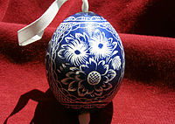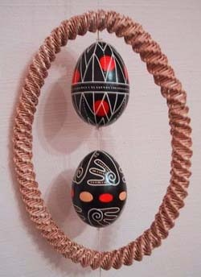
2. Зараз ви добре подумайте і спробуйте скласти план для виконання проекту.
3. Робота учнів в зошиті.
4. Допомога окремим дітям.
IV. Підсумок уроку.
1.Колективний огляд дитячих планів.
2. Аналіз та шляхи усунення недоліків.
З. Слово вчителя.
На завершення нашого уроку давайте намалюємо ваш оберіг із писанок.
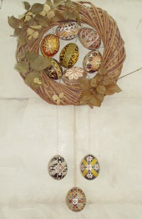
- Я вдячна вам за співпрацю.

ЗАНЯТТЯ 6
Тема. Створення ескізного малюнка для писанки на основі символів.
Мета. Допомогти дітям створити цікавий ескізний малюнок для писанки, розвивати естетичний смак, пропорції, продуктивну творчу діяльність учнів, виховувати бажання брати участь у трудовому процесі.
Обладнання. Зразки писанок, шаблони, анкети для учнів, зразки ескізів.
Тип уроку. Закріплення набутих знань на практиці.
Форма уроку. Практичний.
Хід заняття.
І. Організаційний момент.
Доброго усім дня!
Чи чекали ви цього уроку?
Чого від нього чекаєте?
ІІ. Мотивація навчальної діяльності.
- Чи добре ви все зрозуміли з попередніх уроків? Гаразд зараз ви заповните анкети.
Анкета.
1. П. І. ____________________
2.Що означає для тебе писанка?
3. Звідки пішла родом писанка?
4. Що символізує яйце?
5. Де знаходиться музей «Писанка»?
6. Чому писанки називають оберегами?
ІІІ. Вивчення нового матеріалу.
1. Слово вчителя.
Українська писанка,
Як дитяча пісенька.
Як бабусина казка,
Як матусина ласка.
Сяду собі скраєчку
І розмалюю яєчко.
Хрестик, зоря, віконце,
І стане вона, мов сонце.
2. Вправа «Мікрофон»
- Скільки писанок ви зробили за своє життя?
3. Пояснення нового слова .
Ескіз – це попередній начерк, що фіксує задум художника.
- Давайте ми уявимо себе юними художниками і створимо ескізний малюнок на основі символів, які ви знаєте.
Показ дітям зразка.
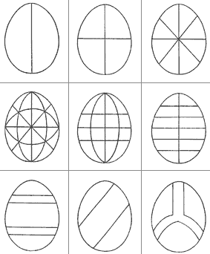
4. Самостійна робота учнів.
5. Допомога окремим учням.
IV. Закріплення нового матеріалу.
1. Цікавинка.
У Софіївському соборі в Києві З’явилась нова мозаїка-образ Богородиці, викладений з 15 тисяч писанок.

2. Поради для школярів.
* Писати писанки потрібно з гарними думками, настроєм, дотримуючись певних правил.
V. Підсумок уроку.
1. Огляд зроблених ескізів.
2. Вікторина.
- Яка різниця між писанками і крашанками? (Писанки пишуть, а крашанки фарбують)
- У якій країні є пам’ятник писанці? (У Канаді)
- Яка сучасна дитяча іграшка подібна до писанок і крашанок? (Кіндер-сюрприз)
- Чому на Великдень обмінюються крашанками? (Бажають один одному здоров’я)
- Я щиро бажаю і вам здоров’я! На все добре!
ЗАНЯТТЯ 7
Тема. Правильний добір кольорів.
Мета. Вчити дітей правильно добирати кольори, розповісти про роль кольорів, поглибити знання про народну символіку, формувати усвідомлене ставлення до свят, дотримуватись традицій, розвивати окомір, відчуття кольору, виховувати бажання самим творити красиві візерунки, виховувати потребу дарувати людям радість своєю творчістю.
Обладнання. Кольорові фотографії писанок, різнокольорові барвники, доміно.
Тип уроку. Знати і використовувати кольорову гаму писанок.
Форма уроку. Комбінований.
Хід заняття.
І. Організаційний момент.
- Добрий день! Гарні дітки ждуть уроку, щоб навчитися нівроку!
ІІ. Актуалізація опорних знань.
1. Слово вчителя.
- Серед народу живуть перекази, що з писанки (яйця) почався світ.
У давнину яйце було символом життя, символом зародження, в оповіданнях мовилося: «З однієї половинки шкарлупи утворилася земля, з другої – небо, з жовтка – сонце, з білка – місяць, а з інших решток зорі.
2. Склади пазл. Хто швидше?
(Шаблон писанки розрізаний на частинки)
- Молодці! Гарно справились із завданням.
ІІІ. Мотивація навчальної діяльності.
- Сьогодні на уроці ми пройдемось цікавою стежиною. Наша стежина кольорова. А ви будьте уважні і кмітливі.
IV. Вивчення нового матеріалу.
- Найдавнішими вважаються крашанки – це писанки одного кольору. Згодом виникли багатоколірні писанки, в яких застосовувались різноманітні природні барвники. Такі фарби, на відміну сучасних, мали приємні м’які відтінки. Але колір в писанці з’явився не лише заради краси, а й отримав своє символічне значення, походження якого не випадкове.
1. Ходьба по стежині.
- Я пропоную вам (учню чи учениці) стати на першу сходинку.

- І що ж означає червоний колір на писанці?
- Червона фарба означає радість життя , любов до молодих, надію на одруження.
- Прошу далі.

- Жовта фарба присвячена сонцю, зорям і місяцю, в господарстві урожай, тепло, приріст поголів’я.
- І ще одна зелена.

- Зелена фарба символізує весну, воскресіння природи, багатство тваринного і рослинного світу.
- Наступна.

- Чорна – нескінченість життя людини, продовження його в потойбічному світі.
- Крокуємо далі.

- Біла – це чистота і світлість людської душі.
- І остання сходинка.

- Синя символізує силу і здоров’я, здоровий дух.
Багатоколірна писанка була символом родинного щастя, миру, любові, здоров’я та успіху.
- Ось і ми пройшлися нашою кольоровою стежиною.
Отже, ми з вами з’ясували , що кожен колір має своє значення, але для того щоб скласти орнамент, необхідно знати ще й кольорове співвідношення.
Давайте з’ясуємо ці співвідношення.
Червоний - чорний – білий – сірий – жовтий – синій.
Синій – сірий – блакитний – коричневий – жовтий.
Жовтий – чорний – червоний – фіолетовий – блакитний.
Зелений – чорний – білий – жовтий – жовтогарячий.
2. Робота в зошитах.
Намалюйте писанку в себе в зошиті і розфарбуйте.
IV. Закріплення вивченого матеріалу.
1. Колективне доміно.
(Закріплення знань про кольори)
2. Літературна хвилина.
Леонід Полтава.
Що за дивнії яєчка
Наша курочка знесла?
Намальоване гніздечко
Ще й пташиночка мала,
Навкруги – барвисті квіти,
Жовті, сині гілочки…
Чи здогадуєтесь, діти,
Що це. Певно – писанки!
Їх не курочка знесла,
Їх матуся принесла,
Ми гуртом розмалювали
Для святкового стола:
Сяють наші писанки,-
Як весняні квіточки!

V. Підсумок уроку.
1. Оцінювання досягнень учнів за роботу на уроці.
2. Заключне слово вчителя.
- Писанка – це неповторне багатство… Її треба берегти, як безцінний скарб. Нам слід пишатися нею перед усім світом, Українська писанка перемагає зло. Вона вічна, сам український життєлюбний народ.
Добра вам і щастя! До побачення!

ЗАНЯТТЯ 8
Тема. Складання карти послідовності робіт.
Мета. За допомогою гри допомогти учням скласти карту послідовності роботи, розвивати фантазію,пам'ять, мислення, вивчити нові ігри, виховувати любов до народних традицій, гордість за свій народ.
Обладнання. Магнітофон, фішки, інструкції до ігор, писанка.
Тип уроку. Закріплення набутих знань.
Форма уроку. Урок – гра.
Хід заняття.
І. Організаційний момент.
- Доброго вам усім дня!
Чи готові ви сьогодні відпочити і згадати своє дитинство.
У грі ми відпочиваєм,
Швидше рухатись починаєм.
Один до одного посміхнемось,
І за урок швидко візьмемось.
ІІ. Мотивація навчальної діяльності.
- Сьогодні у нас буде незвичний урок, а урок - гра. Де вам стануть у пригоді ваші знання з попередніх уроків, де ви зможете проявити свою кмітливість і свої знання.

1. Гра «Ланцюжок»
(Діти по черзі називають слова, які стосуються писанкарства. За правильну відповідь діти отримують фішки).
Наприклад: Яйце – орнамент – писачок – колір – символ – і т.д.
2. Гра «Склади пазл із писанки»
3. Гра «Чия це писанка?»
(Діти по черзі витягають писанки і говорять в якому регіоні такі малюють).
4. Гра «Як дістати потрібний колір?»
( діти говорять про колір з натуральних барвників),
Наприклад: оранжевий – із цибулиння.
5. Гра «Битки»
( гравці «стукаються» крашанками. Чия розбилася, той програв.)
6. Гра «Музична писанка»
(Гравці стають у коло і під мелодію передають з рук в руки писанку. Мелодія раптово зупиняється і той гравець, який не встиг передати писанку наступному, виходить із кола. Гра продовжується до тих пір, доки не залишиться переможець. Він і бере собі писанку.)
- Ви всі просто молодці!
А зараз ми продовжуємо наш урок.
ІІІ. Вивчення нового матеріалу.
- Сьогодні на уроці ви повинні самостійно для себе скласти карту послідовності роботи, яку ви будете виконувати через урок.
матеріали
яйця

писачки
барвники

ескіз

2. Допомога окремим учням.
IV. Підсумок уроку.
1. Оцінювання учнів. (підрахунок фішок, нагородження переможця).
2. Слово вчителя.
- Я думаю, що сьогоднішній урок вам сподобався, але свої думки запишіть у наш зошит відгуків.
Дякую усім. До побачення!

Заняття 9
Тема. Підготовка яйця до розписування.
Мета. Навчити дітей правильно підготувати яйця для розписування, виховувати цікавість, гуманізм, пошану, інтерес до декоративного мистецтва, бажання самим творити красиві візерунки, розвивати правильні пропорції, культуру поведінки.
Обладнання. Яйця, лоток, шило, шприц, тарілка з водою, серветки, мікрофон.
Тип уроку. Вправлятись у техніці видування яйця.
Форма уроку. Практичний урок.
Хід заняття.
І. Організаційний момент.
- Добрий день, мої шановні! Який у вас сьогодні настрій? Чи готові ви до нашого уроку?
ІІ. Мотивація навчальної діяльності.
1. «Репортер»
(індивідуальний виступ учнів про писанку.)
2. Загадка.
Розколеш лід – візьмеш срібло,
Розколеш срібло – візьмеш золото.
( Яйце)
ІІІ. Вивчення нового матеріалу.
1. Робота в групах.
- Сідайте групами і отримуйте завдання.
( Завдання на закріплення вивченого)
У вас є 10 хвилин, щоб приготуватися. Прочитайте своє завдання і подумайте чи потрібна моя допомога.
2.Читання вірша учнями.
Крутися, писаночко наша,
Як крутиться уся земля.
Схиляюсь низько з «Отченашем»,
І сходить сонечко здаля.
Красу свою земля являє:
І квітку, і писанку, і луг..
IV. Підготовка до практичної роботи.
1. Техніка безпеки.
(Читання пам’ятки)
2. Санітарно-гігієнічні вимоги.
3. Організація робочого місця.
(Перед початком роботи і вчитель і діти одягають фартухи і нарукавники)
V. Практична робота.
1. Підготовка яйця.
- Для писанок найчастіше беруть курячі яйця, інколи гусячі і качині яйця.
2. Показ видування яйця вчителем.
- Уважно дивіться і запам’ятовуйте.

Бажано взяти яйце з білою шкарлупою, бо на ній орнамент буде виглядати яскравіше та контрастніше. Можна використовувати і жовті яйця, писанка матиме приглушений специфічний колорит. Перевірте, щоб на яйці не було тріщин.

Яйце потрібно обмити у воді, злегка натерти сіллю або ще краще миючим засобом і обмити теплою водою. До суха обтерти яйце чистим рушником або серветкою.

Беремо яйце і просвердлюємо його з обох боків спеціальним шилом.

Вставляємо трубочку і видуваємо вміст яйця в окрему ємкість.

Під проточною водою вимиваємо яйце в середині.

Готові яйця ставимо в лоток і залишаємо до наступного уроку.
2. Індивідуальна робота учнів.
(Вчитель контролює роботу, допомагає, виправляє помилки у роботі, стежить за дотриманням норм техніки безпеки.)
- Молодці! У вас все добре виходить.
VI. Підсумок уроку.
1. Гра «Хованка»
(Писанку ховають в одежі. Хто відразу відгадає, де вона, отримує фішку.)
2. Слово вчителя.
- Яйце – цілющий засіб від хвороб. Наприклад, від жовтяниці протягом трьох днів хворому дають пити вранці яєчний жовток, а щоб вилікувати опік, необхідно жовток яйця присмажити на олії до золотавого кольору, перетерти і намазувати уражені місця.
До побачення! Будьте здорові!

ЗАНЯТТЯ 10
Тема. Приготування барвників. Виготовлення крашанок.
Мета. Показати дітям правильну послідовність приготування барвників, навчити правильно змішувати різні фарби, розвивати почуття кольору, фантазію, пам'ять, мислення, виховувати любов до нашого народу, традицій.
Обладнання. Різні барвники, оцет, посуда, серветки.
Тип уроку. Вправлятись у техніці фарбування яєць.
Форма уроку. Практичний урок.
Хід заняття.
І. Організаційний момент.
Повсідалися тихенько
На урок налаштувалися швиденько.
ІІ. Мотивація навчальної діяльності.
Загадка.
У фарбах катається
До церкви збирається.
(Яйце)
1. Які види Великодніх яєць ви знаєте?
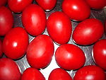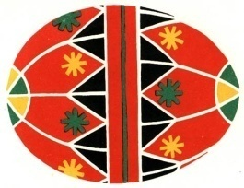
Крашанка. Писанка.

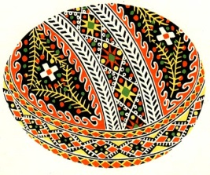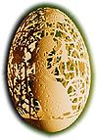
Перфороване. Сламенки.

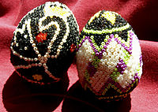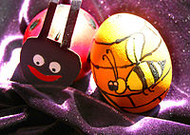
Бісерне. Витравлені.
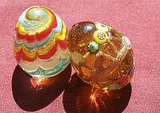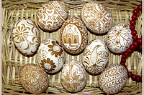
Скляні. Солом’яні.
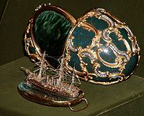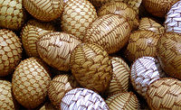
Ювелірні. Дратковані.

2. Пояснення вчителем невідомих видів яєць.
- Ось подивіться який чудовий букет зроблено із фарбованих яєць.
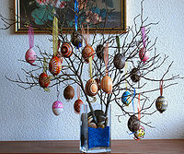
ІІІ. Вивчення нового матеріалу.
- Крашанка – ( галунка) – один із чотирьох видів розписаних великодніх яєць. Традиційна технологія виготовлення крашанки є дуже простою. Для отримання крашанок використовують круто зварене яйце. Для покрашення використовують як природні барвники так і синтетичні. Щоб розфарбовані писанки були їстівні потрібно використовувати харчові або натуральні барвники.
Натуральні барвники.
Лушпиння із цибулі, відвар із кропиви, столового буряка, бузина.
IV. Підготовка до практичної роботи.
1. Техніка безпеки.
2. Санітарно – гігієнічні вимоги.
V. Практична робота.
1. Фарбування яйця.
ТЕХНІКА ПОСЛІДОВНОСТІ РОБОТИ.
* Перед фарбуванням біле варене яйце опускають на кілька секунд в оцет.
* Після того як яйце вийняли з оцту, сушити його не треба, а відразу перекласти у фарбу. Для цього потрібно яйце охайно покласти в ложку й опустити на дно склянки разом із ложкою, швидко і впевнено. При цьому іншою рукою притримуємо склянку з фарбою, не відриваючи її від столу.
* Після фарбування виловити яйце ложкою, покласти на нього зверху серветку і підняти його не перевертаючи ложку. Ретельно промокнути яйце, щоб воно було сухе.
* Щоб писанка вийшла багатобарвною, необхідно зберігати послідовність нанесення кольорів від світлого до темного.
2. Індивідуальна робота учнів.
(Вчитель контролює роботу, допомагає, виправляє помилки у роботі.)
VI. Підсумок уроку.
1. Оформлення столика виготовленими виробами.
2. Оцінювання учнівських робіт.
3. Слово вчителя.
- Які у вас вийшли гарні крашанки, візьміть їх додому і покажіть батькам, хай вони побачать вашу роботу.
На все добре! До наступного уроку!
ЗАНЯТТЯ 11
Тема. Виготовлення крапанок.
Мета. Навчити дітей виготовляти крапанки, познайомити з технологією роботи, формувати практичність, вивчити історію крапанки, розвивати інтерес до декоративного мистецтва, вміти дарувати людям красу.
Обладнання. Фарба, сода, свічка, писачки, м’яка тканина, яйця, серветки, віск бджолиний.
Тип уроку. Вправлятись у техніці крапанок.
Форма уроку. Практичний урок.
Хід заняття.
І. Організаційний момент.
На урок ми всі ідем
Нові знання ми тут знайдем.
Гарно все у нас виходить,
І ніщо нас не обходить.

ІІ. Мотивація навчальної діяльності.
- У мене є новий кросворд. Давайте його розгадаємо.
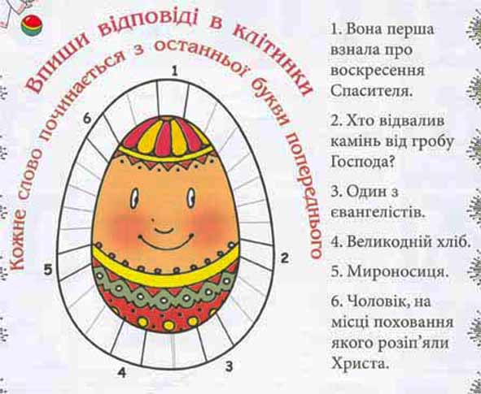
ІІІ. Вивчення нового матеріалу.
- Зверніть увагу на дошку, ви бачите один із різновидів писанки – це крапанка.
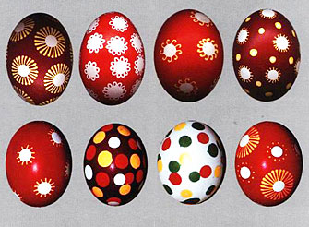
- Чи подобаються вам крапанки?
- А чи хотіли б ви навчитися?
Крапанка – це накрапування воску на яйце.
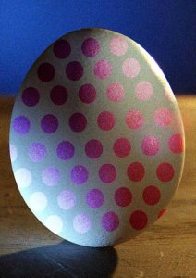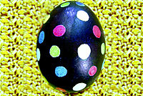
IV. Підготовка до практичної роботи.
1. Техніка безпеки.
( читання пам’ятки учнем)
2. Санітарно – гігієнічні вимоги.
V. Практична робота.
1. Виготовлення крапанок.
Технологія послідовності роботи.
* Приготувати барвники.
* Яйце опустити на декілька хвилин у слабкий розчин.
* Просушити.
* У невеликій мисочці підігріти віск ( бджолиний), щоб він був рідкий.
* Голку, вставлену гострим кінцем у корок, занурюють у віск, і крапають на яйце.
* Утворити орнамент.
* Занурити яйце у гарячу барвникові воду.
* Обережно зняти віск шматиною.
* Після того, як витерли віск, милуємось тим, що вийшло.
2. Індивідуальна робота учнів.

VI. Підсумок уроку.
1. Огляд виготовлених крапанок.
2. Оформлення столика крапанками.
3. Слово вчителя.
Легенда про крапанку.
На Гуцульщині оповідають, що Діва Марія писала писанки і дарувала їх Пілатові, щоб той змилувався над її сином. Беручи до рук яйце, Тати Божа плакала і слізьми обливала свою роботу і від тих крапаючих сліз зявилися цятки. Так виникли крапанки.
Крапанки – це найпростіші писанки.
- Ви сьогодні показали гарний результат на уроці, Дякую і до побачення!

ЗАНЯТТЯ 12
Тема. Виготовлення драпанок.
Мета. Навчити дітей виготовляти дряпанки, познайомити із технологією роботи, формувати практичність, ознайомитися з історією дряпанки, вміти дарувати людям радість.
Обладнання. Яйця, барвники, ніж, голка, олівець, завдання.
Тип уроку. Закріплення практичних навичок.
Форма уроку. Практичний урок.
Хід заняття.
І. Організаційний момент.
Чи ви чули, чи ви знали,
Що урок ми вже почали.
Тож сідаємо рівненько,
Починаємо швиденько.
ІІ. Мотивація навчальної діяльності.
1. Робота в групах.
Кожна група отримує писанку із прикріпленим завданням.
Завдання для груп.
1 група. Розповідь про кольори на писанці.
2 група.Розповідь про символи на писанці.
3 група. Легенди про писанку.
4 група. Які є види писанок?
2. Колективний розгляд писанок і обговорення їх.
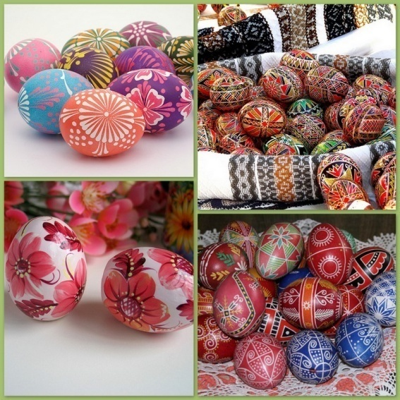
ІІІ. Вивчення нового матеріалу.
- Сьогодні на уроці ми познайомимося ще з одним видом писанкарства.
Дряпанка ( шкрябанка) – це нашрябування на яйці певного узору.
Робота ця дуже тонка, вимагає зосередженості і вправності. На вишкряпування складного малюнка може піти до кількох днів. Один необережний рух – робота втрачає свою досконалість. Ця робота для досвідчених майстрів. Але ми сьогодні спробуємо.
2. Виставка дряпаних писанок.
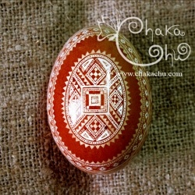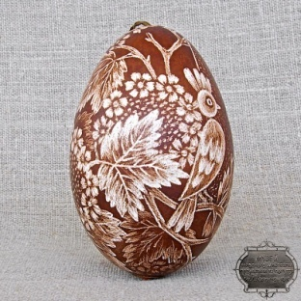
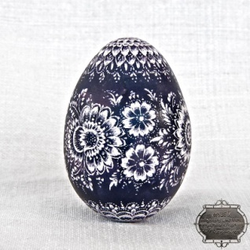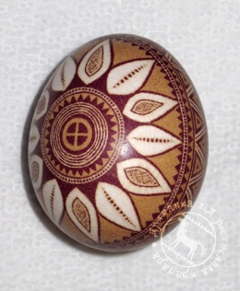
3. Слово вчителя.
- Для дряпання краще брати яйця коричневого відтінку. Шкарлупа таких яєць міцніша.
IV. Підготовка до практичної роботи.
1. Техніка безпеки.
2. Санітарно – гігієнічні вимоги.
V. Практична робота.
1. Виготовлення дряпанок.
Технологія послідовності роботи.
* Яйце зварити (5-10 хвилин) в темному барвнику (вишневий, фіолетовий, темно-зелений).
* На висушену шкарлупу нанести простим олівцем малюнок.
* Голкою, шилом чи кінчиком ножа вишкрябати нанесений попередньо орнамент.
2. Індивідуальна робота дітей.
( Вчитель весь час контролює роботу дітей, допомагає, виправляє недоліки у роботі).
VI. Підсумок уроку.
1. Огляд і оцінення виготовлених дряпанок.
2. Оформлення столика дряпанками. 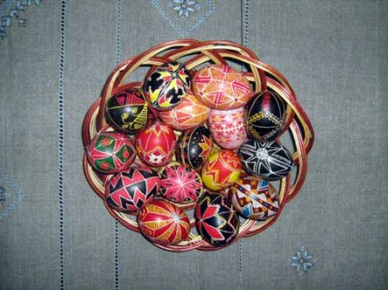
3. Слово вчителя.
- Чи легко вам було на уроці?
- Що було найцікавіше?
- Дякую всім за урок! До зустрічі!

ЗАНЯТТЯ 13-14
Тема. Виготовлення писанки.
Мета. Навчити дітей розписувати писанки, розвивати пропорції, естетичний смак,фантазію, вміння працювати на опуклій площині та композиційно правильно розташовувати потрібні елементи на писанці, забезпечити учнів відповідними матеріалами та інструментами, продовжувати формувати уявлення про писанки,про їхнє місце в житті українців, про технологію їх виготовлення, виховувати цікавість, пошану до народних звичаїв та свят.
Обладнання. Лоток з яйцями, барвники, писачок, олія, серветки, віск, посудина для воску.
Тип уроку. Закріплення набутих знань і навичок.
Форма уроку. Практичний урок.
Хід заняття.
І. Організація класу.
1. Перевірка підготовки учнів до роботи.
2. Налаштування учнів на робочий лад.
ІІ. Мотивація навчальної діяльності.
Входить дівчина.
Я – писанка, писана житнім вогнем,
Процідженим через вузесеньку кирстку.
Мене ще леліятимуть у любистку,
Абись-те любили, любили.
( Кожній дитині роздає по писанці)
Слово вчителя.
- Я для вас зібрала прості зразки для розписування, ви їх зможете використовувати у роботі.
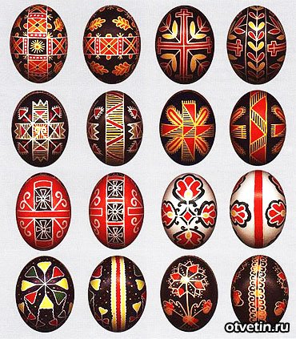
ІІІ. Підготовка до практичної роботи.
1. Техніка безпеки.
2. Санітарно – гігієнічні вимоги.
3. Підготовка усього необхідного.
IV. Практична робота.
(Заготовки були зробленні на попередніх уроках).
- Отже, коли все готове, приступаємо до розписування писанки та починаємо працювати в такій послідовності:
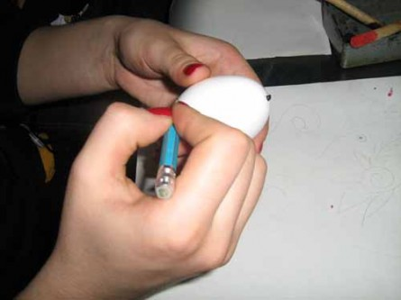
- Наносимо олівцем розмітку на поверхню яйця.

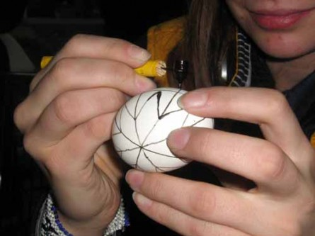
- Перед нанесенням воску на писанку потрібно помити руки. Яйце беремо лівою рукою, у правій руці – писачок. Попередньо поклавши шматочок воску в писачок, гріємо його над вогнем свічки.
- Акуратно, тримаючи писачок перпендикулярно поверхні та намагаючись не відривати його від яйця, наносимо потрібний візерунок. Лівою рукою провертаємо майбутню писанку.
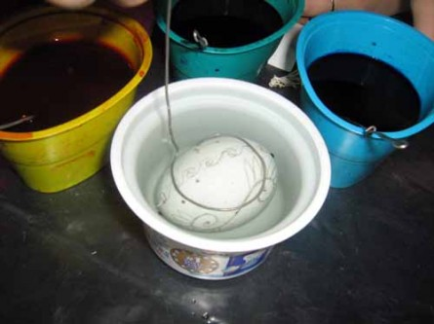

- Опускаємо яйце, на якому знаходяться лінії та візерунки, нанесені воском, в оцет, щоб знежирити поверхню. Як тільки зявилися перші пухирці на яйці – відразу його треба витягти.
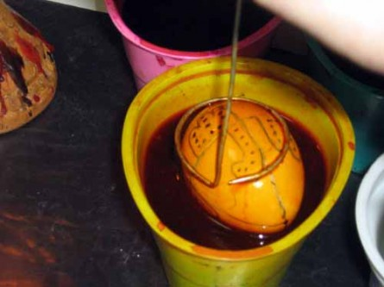

- Опускаємо у фарбу, найчастіше – жовту. Якщо яйце було видуте, його треба придавити ложкою.
- Коли писанка набрала колір, її витягують з фарби, промивають під проточною водою, і кладуть на білу розстелену ганчірку та чекають поки поверхня висохне.
- Суху жовту писанку беруть лівою рукою, і писачком наносять елементи, які повинні залишитися жовтими. Під віск не потрапить інша фарбаі тому, вони залишаться жовтими.

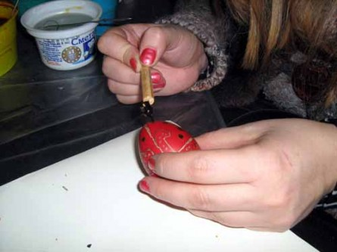

- Писанку опускаємо в більш темну фарбу. Найчастіше це – червона. Після того як писанка набрала колір, її витягують, промокають ганчіркою або тримають під протічною водою, і залишають висохнути.
- Беремо суху червону і воском, з розігрітого писачка заповнюємо ті ділянки, які хочемо звлишити червоними.
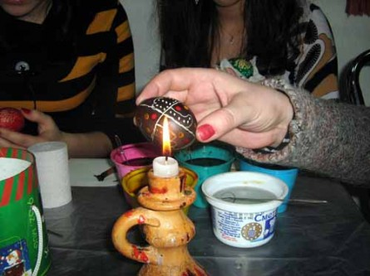
- Запалюємо свічку, і писанку тримаємо збоку від вогню, щоб її не закоптити, і акуратно підігріваємо. Як тільки віск починає плавитися, витираємо його ганчіркою, повертаючи писанку.
- Ну от і все , наша чудова писанка готова!

V. Підсумок уроку.
1. Оформлення столика писанками.
2. Спів ученицею пісні «Писанка» муз. В. Кравчука, сл. Д. Чередника.

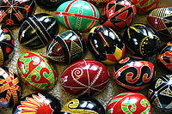
3. Слово вчителя.
- Думаю, що це заняття залишиться у вашій памяті на довгі роки і ви навчите своїх рідних і близьких найсвятішого дійства і збережете цю славну традицію писанкарства для прийдешнього покоління нашої рідної землі – України!
Я вітаю, друзі, всіх
Зі святом Великоднім!
Щоб здійснилися всі бажання
І мрії сьогодні!
ЗАНЯТТЯ 15-16

Тема. Презентація виготовлених виробів. Захист проекту.
Мета. У вигляді свята провести презентацію писанок, вчити доброзичливому спілкуванню, організувати конкурс на кращу писанку, крашанку, дряпанку, крапанку, виховувати дітей на кращих традиціях українського народу, щоб діти відчували гордість за свою країну.
Обладнання. Писанки, малюнки із зображенням писанок, ікони, свічки, вишиті українські рушники, вербові гілочки,
Тип уроку. Закріплення навичок і знань.
Форма уроку.Урок – презентація.

Хід заняття.
І. Організаційний момент.
( Святково прикрашена класна кімната на зразок української світлиці. На центральній стіні висить ікона, прикрашена рушниками. Кожна парта застелена скатертиною, на якій діти виклали свої вироби).
1. Слово вчителя.
У нас здавна є традиція славна:
Воду брати з чистої криниці,
Муку з ярої пшениці.
Руками добрими замісити
І гостей на свято запросити!
Просимо на хліб, на сіль, на наше свято.
- До нас завітали гості. Давайте їх радо зустрінемо.
- Дівчина писанка.
Я писана красуня –
Вся в рисках і квітках,
Красу митців несу я,
Їх славлять у віках.
Мене кладуть у свято
На пишному столі,
Щоби моїм убранством
Втішалися малі.
- Дівчина паска.
День тоді великий,
Як паска на столі.
До того ж я багата
Родзинками й медком,
Їдять мене на свята
Із м'ясом, молоком.
- Дівчина свічка.
О, знати ми повинні
Ціну собі й другим,
Любов, як ту святиню,
Нести до серця всім.
Свята – це дні єднання
З родиною родин
Це наше славне знамя,
Бо лиш народ один.
-Дорогі друзі! Сьогодні в нашому класі свято. Ми вшановуємо Великий День, у народі він зветься Великдень.
Великдень! Сама назва вказує на те, що це незвичайний, а великий день. Величне свято, яке нагадує нам про любов і милосердя, страждання і біль, одвічні людські цінності.
Не можна уявити собі великодніх свят без барвистих різнокольорових писанок, крашанок. У жодного народу немає таких прекрасних писанок, як в українців.
ІІ. Мотивація навчальної діяльності.
1. Розгляд слайдів про різні сучасні писанки.
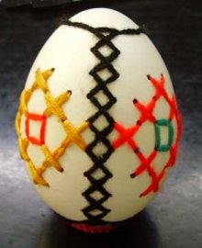
ВИШИВАНКИ –маловідомий, незвичний, але дуже цікавий, хоч і складний спосіб прикрашати великодне яйце – вишити його.Так само, як вишивають рушники звичайними нитками для вишивання, за допомогою звичайної голки.
Але яєчна шкарлупа – матеріал кригкий, тому будь-який неточний рух руки призводить до непоправного пошкодження виробу.
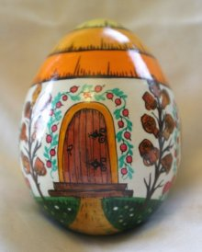
МАЛЬОВАНКИ – малювати яйця можна акварельними або акриловими фарбами, або спеціальними фарбами та лаками для яєць. Сучасні діти навіти примудряються малювати фломастерами. Яйця розмальовуються ще гарячими, бо фарба швидко висихає.
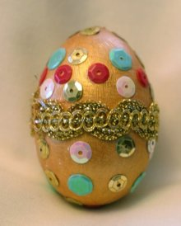
НАКЛЕЯНКИ – цей вид декору пасхальних яєць виник порівняно недавно і не є класичним але заслуговує на існування. На яйця наклеюють різні прикраси: блискітки, мереживо, кольорові скельця, навіть гудзики.
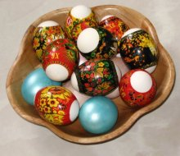
ЛІНИВКИ –це авторська назва декору, дуже поширеного зараз – термальні наліпки. Одягається така наліпка на яйце як сорочечка, і в ложці опускається в окріп. Раз, два, три..Сорочечка щільно обліплює яєчко. Яскраво, гарно, швидко, зручно але в усіх однаково! Ні прояву фантазії, ні виразу почуттів. Втім і у «лінивку» можна вкласти душу: красиво викласти на тарільці, або підвісити на гарній мотузці, як оберіг Вашого дому.
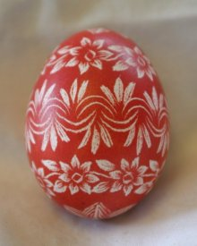
ДРЯПАНКА – робота це дуже тонка, вимагає зосередженості і вправності. На вишкрябування складного малюнка може піти до кількох днів. Один необережний рух – робота втрачає свою досконалість. Ця робота для досвідчених майстрів.
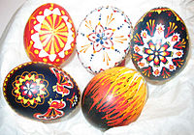
ІІІ. Презентація дитячих робіт.
1. Представлення журі.
2. Слово вчителя.
- Ввечері матуся нас чарує –
Писанки на виставку малює.
Віск черпає писачком із блюдця,
Її очі лагідно сміються.
Її очі світяться у ласці
Квітоньки на писанці зірчасті,
А на другій – півники та бджоли,
Ми таких не бачили ніколи.
Дивиться і тішиться матуся:
Я у неї малювати вчуся.
С. Жупанин.
4. Демонстрація і захист власних виробів. (Виступи дітей 3-5 хв.)
- Обгрунтування назви роботи.
- Пояснення кольорів та елементів-символів використаних при роботі.
- Захист проекту.
IV. Підсумок уроку.
1. Оцінювання проектів.
2. Нагородження переможців.
3. Слово вчителя.
Щоб з Великоднем прийшло
Щастя в вашу хату,
Щоб у вас завжди було
У родині свято!
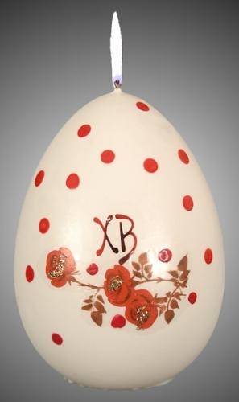
Діти запалюють свічки і говорять гарні побажання один одному.
- Усім дякую за урок!
- Пісня «Писанка», слова Н. Завальської, музика Т. Димань.

